石神井松の風文化公園　令和6年度普通救命講習会

令和６年度普通救命講習会を管理棟２階多目的室で開催しました。

松の風文化公園では例年スタッフのみを対象に実施していましたが、救命講習会の普及のため、令和６年度以降はスポーツ協会の各競技団体が参加できるように対象を拡大しました。

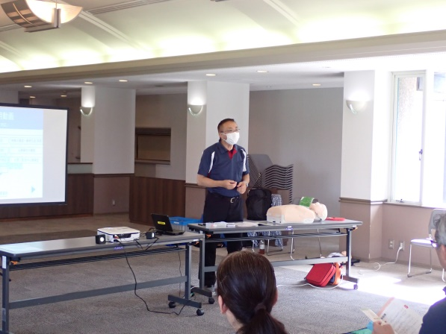１、日時

　令和6年10月19日　9:30～12:30

２、場所

　松の風文化公園　管理棟2階多目的室

３、講習会参加者

　講師　　公益財団法人 東京防災救急協会　２名

講師による座学の様子

　受講者　キャッチバレーボール協会　１名

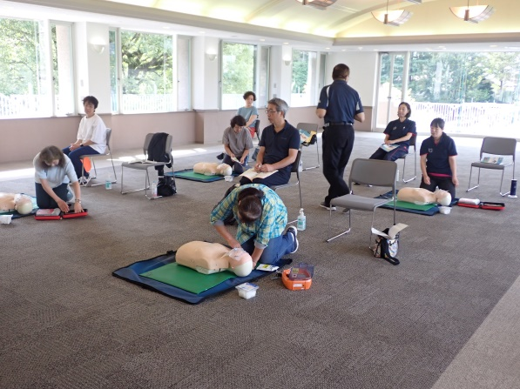　　　　　卓球連盟　　　　　　　　　２名

　　　　　バスケットボール連盟　　 １名

　　　　　剣道連盟　　　　　　　　　１名

　　　　　少林寺拳法連盟　　 　　　 １名

　　　　　松の風文化公園スタッフ　 ２名

　　　　　　　　　　　　　　　計　１０名

４、講習内容

指導中の様子

　・傷病者が発生した際の応急手当についての学習および体験

　・救命処置についての学習

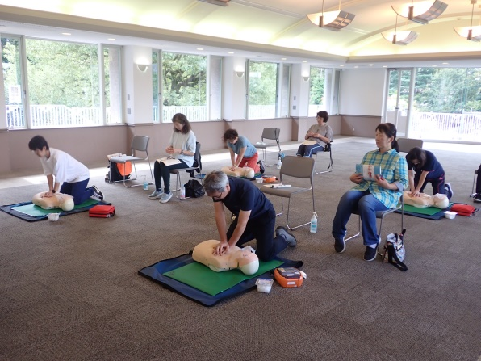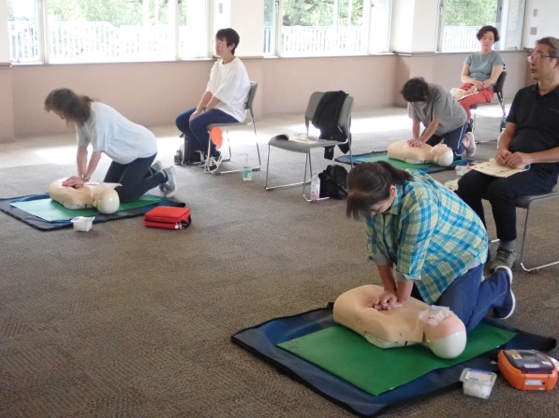　・心肺蘇生法およびAED処置についての学習および体験

心肺蘇生法体験の様子①

心肺蘇生法体験の様子②